1. **DEFINISI MASALAH**

1. Buatlah sebuah sistem sederhana yang menyerupai Sistem Informasi Akademik

Mahasiswa (SIAM), dengan ketentuan user menginputkan Nama, Nim, IP serta jurusan.Selain itu mahasiswa juga dapat memasukkan kode Mata kuliah, Nama Mata kuliah dan jumlah sks mata kuliah tersebut. Jumlah sks yang di ambil harus sesuai dengan IP yang didapat pada semester lalu. Buat skenario dengan banyak mahasiswa minimal 3 orang.

1. **SOURCE CODE**

**1.Main Class**

|  |  |
| --- | --- |
| 1  2  3  4  5  6  7  8  9  10  11  12  13  14  15  16  17  18  19  20 | import java.util.Scanner;  public class MainSiam {  public static void main(String[] args) {  Scanner in = new Scanner(System.in);  Siam ayo = new Siam();  System.out.print("Masukkan nama = ");  ayo.nama = in.nextLine();  System.out.print("Masukkan jurusan = ");  ayo.jurusan= in.nextLine();  System.out.print("Masukkan nim = ");  ayo.nim = in.nextLine();  System.out.print("Masukkan ipk = ");  ayo.ipk= in.nextDouble();  System.out.println("===================");  ayo.displayMessage();  System.out.println("===================");  ayo.krs();  System.out.println("===================");  }  } |

**2.Method Class**

|  |  |
| --- | --- |
| 1  2  3  4  5  6  7  8  9  10  11  12  13  14  15  16  17  18  19  20  21  22  23  24  25  26  27  28  29  30  31  32  33  34  35  36  37  38  39  40  41  42  43  44  45  46  47  48  49  50  51  52  53  54  55  56  57  58  59  60  61  62  63  64  65  66  67  68  69  70  71  72  73  74  75  76  77  78  79  80  81  82  83  84  85  86  87  88  89  90  91  92  93  94  95  96  97  98  99  100 | import java.util.Scanner;  public class Siam {  public String nama;  public String nim;  public String jurusan;  public Double ipk;  public String matkul;  public int sks;  public int krs;  public int mk;  int mt[];  int panjang;  Scanner in = new Scanner(System.in);  private int pilih;  public void setNama(String nm){  nama = nm;  }  public void setNim(String im){  nim = im;  }  public void setJurusan(String ju){  jurusan = ju ;  }  public void displayMessage(){  System.out.println("Nama = "+nama);  System.out.println("Nim = "+nim);  System.out.println("Jurusan = "+jurusan);  System.out.println("ipk = "+ipk);  }  public void jumlahSks(){  if (ipk > 3.5)  System.out.println("24-22 sks");  else if (ipk < 3.5)  System.out.println("21-19 sks");  else if (ipk < 3.0)  System.out.println("18-16 sks");  else if (ipk < 2.5)  System.out.println("15-13 sks");  else  System.out.println("12 sks");  }  public void cetak() {  for (int i = 0; i < mt.length; i++) {  System.out.println("Matkul ke-" + (i+1) + " = "+ mt[i]);  }  }  public void mk(){  if (mk == 01)  System.out.println("Sks yang dipilih Pemrograman Lanjut");  else if (mk == 02)  System.out.println("Sks yang dipilih Sistem Operasi");  else if (mk == 03)  System.out.println("Sks yang dipilih Interaksi Manusia dan komputer");  else if (mk == 04)  System.out.println("Sks yang dipilih Bahasa Indonesia");  else if (mk == 05)  System.out.println("Sks yang dipilih Sistem fungsional bisnis");  else if (mk == 06)  System.out.println("Sks yang dipilih Matematika komputasi lanjut");  else  System.out.println("angka yang anda masukkan Salah");  }  public void krs(){  do{  System.out.println("Menu KRS");  System.out.println("1.Banyak Sks yang bisa diambil");  System.out.println("2.Pilih Matkul");  System.out.println("3.Cetak Krs");  System.out.println("0.Keluar");  System.out.println("Masukkan pilhan anda = ");  pilih = in.nextInt();  switch(pilih){  case 1 : System.out.print("Banyak Sks yang bisa diambil = ");  jumlahSks();  break;  case 2 : System.out.println("Pilih Matkul");  System.out.println("Daftar Matan Kuliah");  System.out.println(" Nama mata kuliah sks kode");  System.out.println("1.Pemrograman Lanjut 5 01");  System.out.println("2.Sistem Operasi 4 02");  System.out.println("3.Interaksi Manusia dan komputer 3 03");  System.out.println("4.Bahasa Indonesia 3 04");  System.out.println("5.Sistem fungsional bisnis 4 05");  System.out.println("6.Matematika komputasi lanjut 5 06");  System.out.print("Masukkan kode mata kuliah = ");  mk = in.nextInt();  break;  case 3 : System.out.println("Cetak Krs");  mk();  break;  default:  if (pilih == 0) {  break;  }  System.out.println("Maaf, Pilihan Tidak Tersedia");  }  }while(pilih !=0);  System.out.println("Terima kasih sudah mencoba");  }  } |

1. **PEMBAHASAN**

**1.Main Class**

|  |  |
| --- | --- |
| 1  2  3  4  5  6  7  8  9  10  11  12  13  14  15  16  17  18  19  20 | Perintah untuk Impor scanner  Perintah untuk memberi nama kelas  Perintah untuk membuat argument  Perintah untuk mengenalkan scanner  Perintah untuk instansiasi class method dengan nama “ayo”  Perintah untuk mencetak “Masukkan nama =”  Perintah untuk instansiasi dengan “ayo.nama”  Perintah untuk mencetak “Masukkan jurusan =”  Perintah untuk instansiasi dengan “ayo.jurusan”  Perintah untuk mencetak “Masukkan nim =”  Perintah untuk instansiasi dengan “ayo.nim”  Perintah untuk mencetak “Masukkan ipk =”  Perintah untuk instansiasi dengan “ayo.ipk”  Perintah untuk mencetak “==================”  Perintah untuk memanggil class method “displayMassage”  Perintah untuk mencetak “==================”  Perintah untuk memanggil class method “krs”  Perintah untuk mencetak “==================”  Perintah untuk mengakhiri argument  Perintah untuk mengakhiri class |

**2.Method Class**

|  |  |
| --- | --- |
| 1  2  3  4  5  6  7  8  9  10  11  12  13  14  15  16  17  18  19  20  21  22  23  24  25  26  27  28  29  30  31  32  33  34  35  36  37  38  39  40  41  42  43  44  45  46  47  48  49  50  51  52  53  54  55  56  57  58  59  60  61  62  63  64  65  66  67  68  69  70  71  72  73  74  75  76  77  78  79  80  81  82  83  84  85  86  87  88  89  90  91  92  93  94  95  96  97  98  99  100 | Perintah untuk Impor scanner  Perintah untuk memberi nama class  Perintah untuk mengenalkan String nama  Perintah untuk mengenalkan String nim  Perintah untuk mengenalkan String jurusan  Perintah untuk mengenalkan Double ipk  Perintah untuk mengenalkan String matkul  Perintah untuk mengenalkan Int sks  Perintah untuk mengenalkan Int krs  Perintah untuk mengenalkan Int mk  Perintah untuk mengenalkan int array mt  Perintah untuk mengenalkan Int panjang  Perintah untuk mengenalkan Scanner  Perintah untuk mengenalkan private Int pilih  Perintah untuk membuat method dengan nama “setNama” dan string mn  Perintah untuk mengenalkan method dengan nama dengan nm  Perintah untuk Mengakhiri method setNama  Perintah untuk membuat method dengan nama “setNim” dan string im  Perintah untuk mengenalkan method dengan nim dengan im  Perintah untuk Mengakhiri method setNim  Perintah untuk membuat method dengan nama “setJurusan” dan string ju  Perintah untuk mengenalkan method dengan jurusan dengan ju  Perintah untuk Mengakhiri method setJurusan  Perintah untuk membuat method dengan nama “diskplaymanager”  Perintah untuk mencetak nama  Perintah untuk mencetak nim  Perintah untuk mencetak jurusan  Perintah untuk mencetak ipk  Perintah untuk mengakhiri method diskplaymanager  Perintah untuk membuat method dengan nama “jumlahSks“  Perintah untuk apabila ipk lebih besar dari 3.5  Perintah untuk mencetak “22-24 sks”  Perintah untuk apabila ipk lebih kecil dari 3.5  Perintah untuk mencetak “19-21 sks”  Perintah untuk apabila ipk lebih kecil dari 3.0  Perintah untuk mencetak “16-18 sks”  Perintah untuk apabila ipk lebih kecil dari 2.5  Perintah untuk mencetak “13-15 sks”  Perintah untuk apabila ipk lebih kecil dari 2.0  Perintah untuk mencetak “12 sks”  Perintah untuk mengakhiri class method  Perintah untuk membuat method dengan nama “cetak“  Perintah untuk for i = 0 ; i lebih kecil panjang i;i bertambah  Perintah untuk mencetak urutan nama matkul ke berapa  Perintah untuk mengakhiri for  Perintah untuk mengakhiri method cetak  Perintah untuk membuat method dengan nama “mk”  Perintah untuk apabila mk = 01  Perintah untuk mencetak "Sks yang dipilih Pemrograman Lanjut"  Perintah untuk apabila mk = 02  Perintah untuk mencetak "Sks yang dipilih Sistem Operasi"  Perintah untuk apabila mk = 03  Perintah untuk mencetak "Sks yang dipilih Interaksi Manusia dan komputer"  Perintah untuk apabila mk = 04  Perintah untuk mencetak "Sks yang dipilih Bahasa Indonesia"  Perintah untuk apabila mk = 05  Perintah untuk mencetak "Sks yang dipilih Sistem fungsional bisnis"  Perintah untuk apabila mk = 06  Perintah untuk mencetak "Sks yang dipilih Matematika komputasi lanjut"  Perintah untuk apabila salah  Perintah untuk angka yang anda masukkan SalahPerintah untuk  Perintah untuk mengakhiri method mk  Perintah untuk membuat method dengan nama ”krs”  Perintah untuk memulai do while  Perintah untuk mencetak "Menu KRS"  Perintah untuk mencetak "1.Banyak Sks yang bisa diambil"  Perintah untuk mencetak "2.Pilih Matkul"  Perintah untuk mencetak "3.Cetak Krs"  Perintah untuk mencetak "0.Keluar"  Perintah untuk mencetak "Masukkan pilhan anda = "  Perintah untuk mengenalkan pilih  Perintah untuk memulai swich  Perintah untuk case1 / mencetak "Banyak Sks yang bisa diambil = "  Perintah untuk memanggil method jumlahSks  Perintah untuk break  Perintah untuk case 2 /mencetak "Pilih Matkul"  Perintah untuk mencetak "Daftar Matan Kuliah"  Perintah untuk mencetak " Nama mata kuliah sks kode"  Perintah untuk mencetak "1.Pemrograman Lanjut 5 01"  Perintah untuk mencetak "2.Sistem Operasi 4 02"  Perintah untuk mencetak"3.Interaksi Manusia dan komputer 3 03"  Perintah untuk mencetak"4.Bahasa Indonesia 3 04"  Perintah untuk mencetak"5.Sistem fungsional bisnis 4 05"  Perintah untuk mencetak"6.Matematika komputasi lanjut 5 06"  Perintah untuk mencetak”Masukkan kode mata kuliah”  Perintah untuk memasukan ke method mk  Perintah untuk break  Perintah untuk case 3/mencetak”cetak krs”  Perintah untuk memanggil method mk  Perintah untuk break  Perintah untuk default  Perintah untuk pilih = 0  Perintah untuk break  Perintah untuk mengakhiri if  Perintah untuk mencetak “maaf,pilihan anda tidak tersedia”  Perintah untuk mengakhiri switch  Perintah untuk mengakhiri while  Perintah untuk mencetak “terima kasih sudah mencoba ”  Perintah untuk mengakhiri method  Perintah untuk mengakhiri class |

1. **SCREENSHOT PROGRAM**

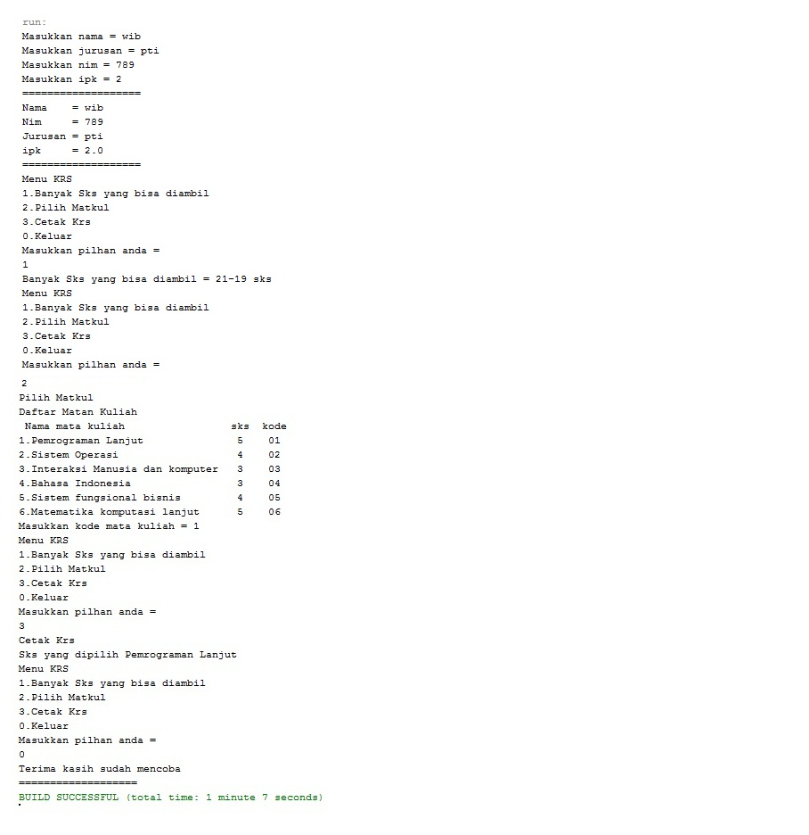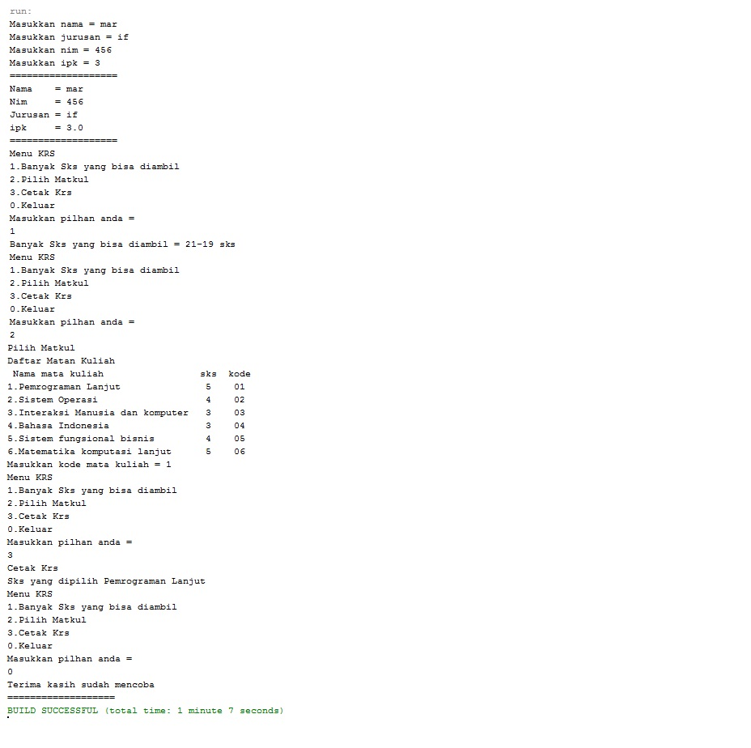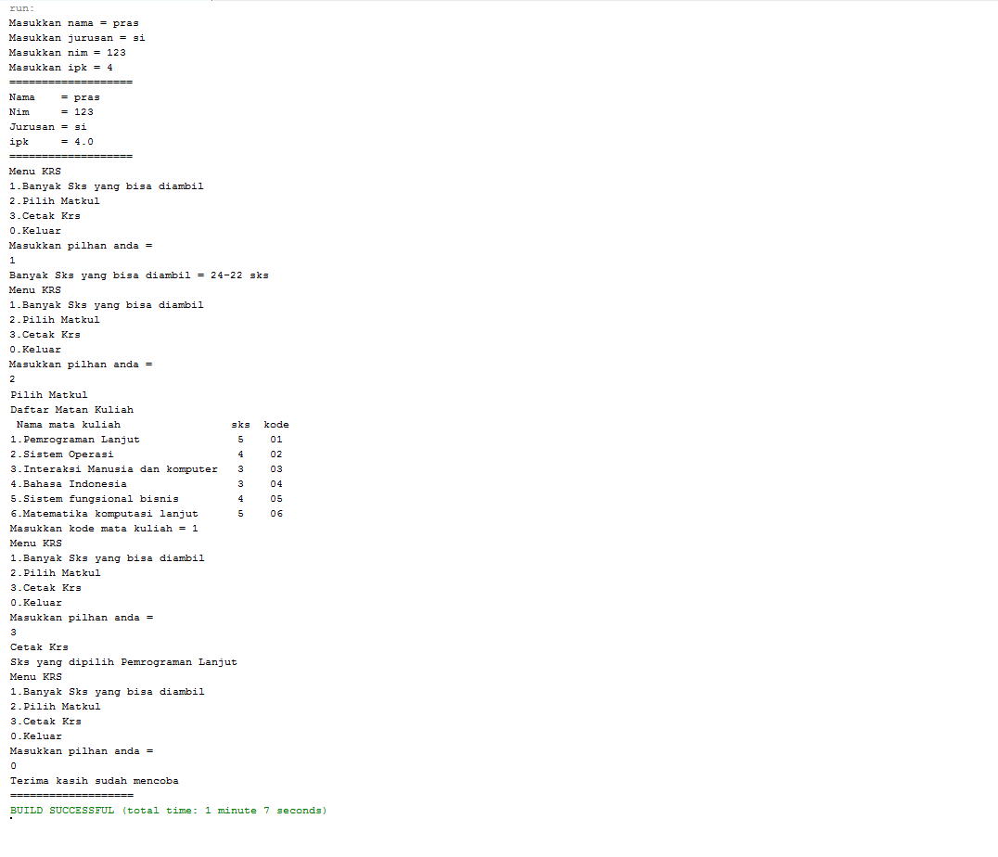

1. **PRAKTIKUM**

**Data dan Analisis hasil percobaan**

**A. Class**

Pertanyaan

1. Apakah yang disebut dengan variabel instance dan lokal variabel? Jelaskan perbedaanya ! Variable instance yang dapat diakses oleh semua method dalam class. Benda atau sesuatu yang tersimpan di dalam variabel dinamakan nilai. Sedangkan variable lokal bersifat sementara misal variable yang di dalam perulangan for .

2. Lakukan percobaan diatas dan benahi jika menemukan kesalahan!

Tidak ada kesalahan pada program saat dijalankan

3. Rubah kode pada mainMobil diatas menjadi proses meminta masukan dari user dan buat menjadi interaktif!

package prakpl;

import java.util.Scanner;

public class MainMobil {

public static void main(String[] args) {

Scanner in = new Scanner(System.in);

//instan objek bernama m1

Mobil m1 = new Mobil();

System.out.println("Masukkan kecepatannya = ");

int kec = in.nextInt();

m1.setKecepatan(kec);

System.out.println("Masukkan manufaktur = ");

String m = in.nextLine();

m1.setManufaktur(m);

System.out.println("Masukkan plat nomer = ");

String plat = in.nextLine();

m1.setNoPlat(plat);

System.out.println("Masukkan Warna = ");

String war = in.nextLine();

m1.setWarna(war);

System.out.println("Masukkan Waktu = ");

Double wat= in.nextDouble();

m1.setWaktu(wat);

m1.displayMessage();

System.out.println("================");

//instan objek baru bernama m2

Mobil m2 = new Mobil();

System.out.println("Masukkan kecepatannya = ");

kec = in.nextInt();

m2.setKecepatan(kec);

System.out.println("Masukkan manufaktur = ");

m = in.nextLine();

m2.setManufaktur(m);

System.out.println("Masukkan plat nomer = ");

plat = in.nextLine();

m2.setNoPlat(plat);

System.out.println("Masukkan warna = ");

war = in.nextLine();

m2.setWarna(war);

m2.displayMessage();

System.out.println("================");

//merubah warna dari objek m1

System.out.println("mobil pada objek m1 di rubah menjadi warna hijau");

m1.setWarna("Hijau");

//menampilkan hasil perubahan

m1.displayMessage();

}

}

4. Tambahkan method pada class mobil bernama setWaktu yang berparameter double, yang kemudian disimpan pada variabel waktu! (Ketetuannya adalah user harus menginputkan dalam satuan jam)

package prakpl;

public class Mobil {

private String noPlat;

private String warna;

private String manufaktur;

private int kecepatan;

private double waktu;

public void setNoPlat(String s){

noPlat = s;

}

public void setWarna(String s){

warna = s;

}

public void setManufaktur(String m){

manufaktur = m;

}

public void setKecepatan(int i){

kecepatan = i;

}

public void setWaktu (double w){

waktu = w;

}

public void displayMessage(){

System.out.println("Mobil anda adalah bermerek "+manufaktur);

System.out.println("mempunyai nomor plat "+noPlat);

System.out.println("Menumpuh jarak dengan waktu "+waktu);

System.out.println("serta memililki warna "+warna);

System.out.println("dan mampu menempuh kecepatan "+kecepatan);

}

}

5. Tambahkan method bernama rubahSekon mempunyai parameter bertipe double dan hanya dapat dipanggil pada class mobil. Method ini memiliki fungsi untuk merubah masukan user yaitu jam menjadi sekon. Method tersebut di panggil pada method setWaktu dengan nilai parameter adalah nilai dari variabel parameter method setWaktu!

public void rubahSekon(){

rubahsekon= waktu*3600;

}

public void displayMessage(){

System.out.println("Mobil anda adalah bermerek "+ manufaktur);

System.out.println("mempunyai nomor plat "+ noPlat);

System.out.println("serta memililki warna "+ warna);

System.out.println("dan mampu menempuh kecepatan "+ kecepatan);

System.out.println("dan waktu tempuh mobil "+ waktu+"jam");

System.out.println("merubah waktu menjadi detik: "+rubahsekon);

}

}

6. Tambahkan method pada class mobil dan hanya dapat dipanggil pada class mobil

bernama rubahKecepatan yang mempunyai fungsi untuk merubah format kecepatan yang awalnya km/h menjadi m/s. Dipanggil di method setKecepatan!

public void setKecepatan(int i){

kecepatan = i;

rubahKecepatan();

}

public void rubahKecepatan(){

rubahkecepatan = ((kecepatan*3600)/1000);

}

public void displayMessage(){

System.out.println("Mobil anda adalah bermerek "+ manufaktur);

System.out.println("mempunyai nomor plat "+ noPlat);

System.out.println("serta memililki warna "+ warna);

System.out.println("dan mampu menempuh kecepatan "+ kecepatan);

System.out.println("merubah kecepatan menjadi "+rubahkecepatan+" m/s");

System.out.println("dan waktu tempuh mobil "+ waktu+"jam");

System.out.println("merubah waktu menjadi detik: "+rubahsekon);

}

}

7. Tambahkan method pada class mobil bernama hitungJarak yang mempunyai aksi untuk menghitung jarak yang dapat di tempuh oleh mobil dengan rumus jarak = kecepatan * waktu!

package main_mobil;

public void hitungJarak(){

hitungjarak=kecepatan*waktu;

}

public void displayMessage(){

System.out.println("Mobil anda adalah bermerek "+ manufaktur);

System.out.println("mempunyai nomor plat "+ noPlat);

System.out.println("serta memililki warna "+ warna);

System.out.println("dan mampu menempuh kecepatan "+ kecepatan+ "Km/Jam");

System.out.println("merubah kecepatan menjadi "+rubahkecepatan+" m/s");

System.out.println("dan waktu tempuh mobil "+ waktu+ "jam");

System.out.println("merubah waktu menjadi detik: "+rubahsekon);

hitungJarak();

System.out.println("jarak yang ditempuh mobil : "+ hitungjarak);

}

}

8. Tambahkan informasi jarak yang dapat ditempuh pada method displayMessage kemudian rubah satuannya yang awalnya m (meter) menjadi km (kilometer)!

Karena sudah menjadi km maka tidak perlu lagi membuat methodnya.

9. Mahasiswa A ingin menulis pada sebuah buku tulis yang ingin dia miliki, isi lembar buku tersebut adalah 50 lembar. Setiap harinya ia menulis sebanyak 100 kata perhari yang cukup untuk 1/2 halaman buku. Buatlah rumus untuk menghitung berapa lama ia menghabiskan 1 buku tersebut serta identifikasilah objek, dan karakteristiknya kemudian implementasikan dalam bentuk class.

* Praktikum9.java

package praktikum_9;

public class Praktikum_9 {

public static void main(String[] args) {

Buku buku = new Buku();

System.out.println("jumlah kata : " + buku.kata());

System.out.println("Jumlah halaman : " + buku.halaman());

System.out.println("Lama waktu : " + buku.hari() + " hari");

} }

* Buku.java

public class Buku {

private int kata;

private int jumLembar=50;

private int hari;

private int halaman;

public int kata() {

return kata = 100 * 50 * 2 * 2;

public int halaman() {

return halaman = jumLembar*2;

}

public int hari() {

return hari = halaman*2;

}

}

1. **KESIMPULAN**

1.Jelaskan OOP

OOP adalah sebuah konsep/cara pemrograman dengan menggunakan objek sebagai elemen dasar dari program. Jika kita memperhatikan dunia nyata, kita dapat menemukan beragam objek disekitar kita seperti mobil, singa, manusia dan seterusnya. Objek yang dimaksud di sini, dikarakterisasi oleh atribut dan tingkah lakunya.

2.Bagaimana cara mengistansiasi object

Cara membuat instan Objek dari sebuah class dilakukan dengan menggunakan kata kunci ***new***. Contohnya pada suatu kasus kita memiliki Class bernama mobil dan kita ingin menginstan objek dari class Mobil pada class mainMobil dan kita beri nama mobil_A.

3.Apa yang dimaksud dengan class, object, atribut dan behavior atau aksi

Class adalah struktur dasar dari OOP. Class inilah yang nantinya digunakan sebagai *template* atau cetakan dari sebuah objek. Pembentukan objek dilakukan dengan menggunakanclass. Class terdiri dari 2 dua komponen yang disebutdengan fied (menggambarkanattribut/properti) dan method (menggambarkan tingkah laku).